Uchwyt na papier toaletowy w stylu retro - wybierz go już dziś!
Szukasz pięknych dodatków w stylu retro? Sprawdź ofertę sklepu White House Design już dziś!

Styl retro - niezmiennie popularny
Łazienka to pomieszczenie, traktowane przez wielu z nas po macoszemu. Według wielu powinna spełniać tylko jedno zadanie - spełniać swoje funkcje, odznaczać się prostą i intuicyjną aranżacją, która nie sprawi problemu w późniejszej konserwacji.
Wybierz swój uchwyt na papier już dziś
Należy jednak pamiętać, że, podobnie jak w przypadku innych pomieszczeń, o jakości i przytulności każdego z nich decydują detale. Te powinny nawiązywać do stylu panującego w mieszkaniu i pomieszczeniach. Nie należy w tym zestawieniu zapomnieć o toalecie, w której spędzamy, bądź co bądź, znaczną część naszego życia. Uchwyt na papier toaletowy w stylu retro okaże się doskonałym dodatkiem w przestrzeniach, które wyposażono w zgodzie z konserwatywną modą, na wysoki połysk, z wanną i miedzianymi kurkami na wodę.

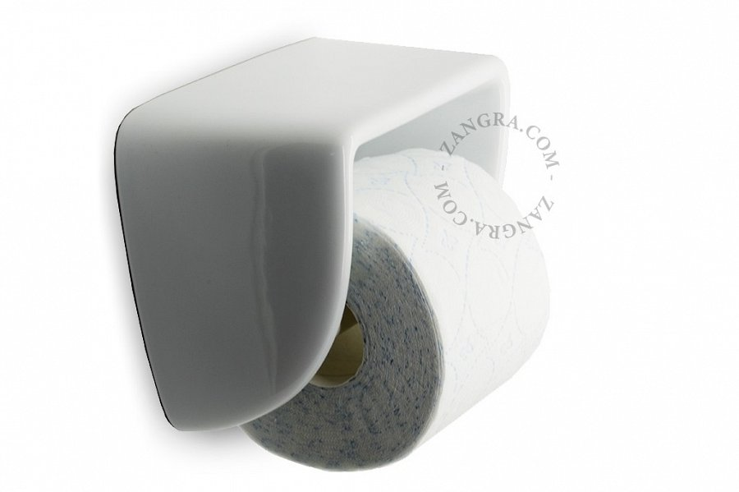
Uchwyt na papier toaletowy w stylu retro - klasyczny dodatek
W sklepie White House Design znajdziesz wysokiej jakości dodatki i elementy wyposażenia, dzięki którym mieszkanie lub dom będą cieszyły swoją wyjątkowością i ciekawym wyglądem. Doskonałym przykładem jednego z nich jest uchwyt na papier toaletowy w stylu retro, produkt, który świetnie sprawdzi się wśród osób, które cenią sobie nieoczywiste dodatki i akcesoria domowe. Już dziś sprawdź szeroką ofertę firmy i ciesz się z obecności najlepszych produktów w przestrzeniach codziennego użytku. Uchwyt na papier toaletowy w stylu retro będzie nie tylko praktycznym, ale również - designerskim dodatkiem w łazience.

